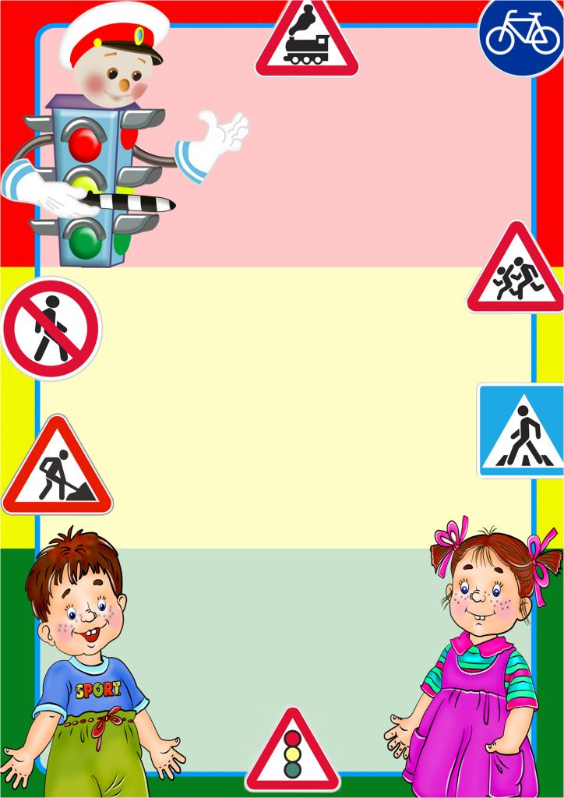

Проект по ПДД
в средней группе
“Дорожная азбука”

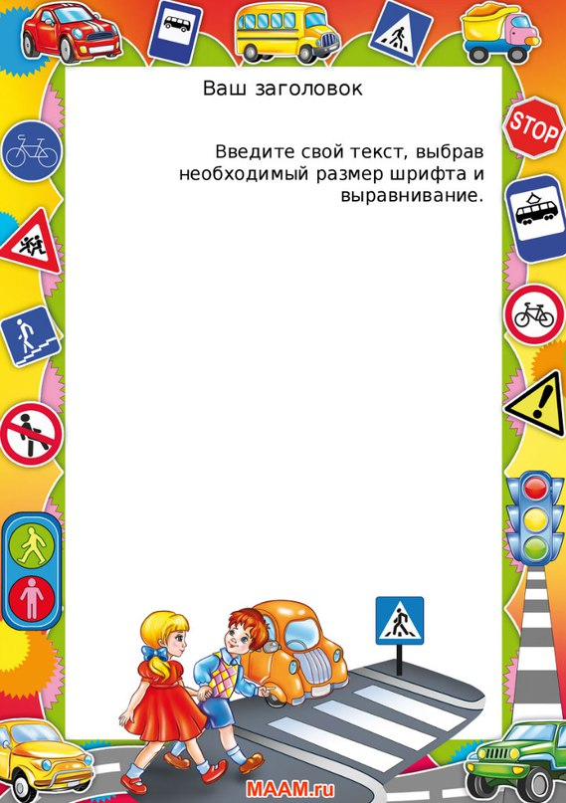
Тип проекта: информационный, практико-ориентированный, комплексный, групповой, краткосрочный.
Актуальность:
Ежегодно на дорогах страны происходят сотни ДТП, в которых, к сожалению, участвуют и дети: гибнут, получают травмы. Именно поэтому приоритетной задачей общества остается профилактика дорожно-транспортного травматизма. И эта задача требует особого внимания и непременного решения при всеобщем участии и детей, и взрослых, и самыми эффективными методами.
Зачастую виновниками дорожно-транспортных происшествий являются сами дети, которые играют вблизи дорог, переходят улицу в неположенных местах, неправильно входят в транспортные средства и выходят из них. Именно поэтому с самого раннего возраста обязательно нужно знакомить ребенка с поведением на улицах, дорогах, в транспорте, а также правилам дорожного движения.
Актуальность проекта связана еще и с тем, что у детей дошкольного возраста отсутствует защитная психологическая реакция на дорожную обстановку, которая свойственна взрослым. Желание постоянно открывать что-то новое, непосредственность часто ставят их перед реальными опасностями, в частности на улицах. Формирование у детей навыков осознанного безопасного поведения на улицах города реализуется через активную деятельность всех участников проекта.
Предмет изучения:
Процесс формирования основ культуры безопасности по ПДД в воспитательно-образовательной деятельности у детей среднего дошкольного возраста.
Проблема:
Проблема соблюдения правил дорожного движения приобрела особую остроту и многоплановость в связи с большим приростом числа автомобилей и других транспортных средств на дорогах нашей страны и очень слабым привитием культуры безопасности и дисциплины участников дорожного движения.
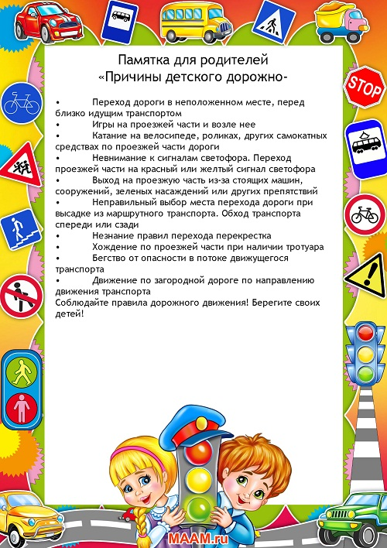
В совершенствовании и закреплении знаний особая роль отводится организации игровой деятельности детей, в которой формируется пространственная ориентация дошкольников и их умение применять эти знания на практике.
Цель проекта – формирование и развитие у детей необходимых навыков безопасного поведения на дорогах.
Задачи проекта:
Образовательные:
- познакомить детей с правилами дорожного движения, строением улицы, дорожными знаками;
- сформировать представления о назначении светофора и его сигналах;
- научить детей предвидеть опасное событие, уметь, по возможности, его избегать, а при необходимости действовать.
Развивающие:
- развивать осторожность, внимательность, самостоятельность, ответственность и осмотрительность на дороге;
- стимулировать познавательную активность, способствовать развитию коммуникативных навыков.
Речевые:
- способствовать развитию речи детей, пополнению активного и пассивного словаря детей в процессе работы над проектом;
- развивать связную речь.
Воспитательные:
- воспитывать навыки личной безопасности и чувство самосохранения.
Гипотеза исследования:
Положительная эффективность у детей среднего дошкольного возраста по формированию навыков безопасного поведения на улице может быть достигнута, если в разных видах деятельности (самостоятельной, совместной, непосредственно образовательной) будет включена информация по безопасности движения, о правилах дорожного движения, о возможных ситуациях на дороге и вариантах избегания подобных ситуаций.

Ожидаемые результаты:
- разработка краткосрочного плана работы с детьми средней группы и их родителями в рамках ознакомления ребенка с правилами дорожного движения;
- формирование у детей правильного понимания значимости правил дорожного движения, своего места как участника дорожного движения, развитие необходимых для этого навыков и умений.
Методы исследования:
1. Непосредственно-образовательную деятельность:
2. Художественное творчество.
3. Ситуационно-имитационное моделирование.
4. Чтение художественной литературы.
5. Опытно-экспериментальная и поисковая деятельность.
6. Игровая деятельность: дидактические, сюжетно-ролевые, подвижные игры.
7. Проведение викторины по теме проекта.
8. Разбор ситуаций, применение полученных теоретических знаний на практике.
9. Тематические погружения по теме проекта.
10. Работа с родителями.
Этапы проекта:
1 этап (постановка проблемы):
- постановить проблему перед детьми «Для чего необходимо знать правила дорожного движения?»;
- определить продукт проекта:
а) создание макета города;
б) знание правил дорожного движения;
в) проведение игрового тренинга по теме проекта.
2 этап (обсуждение проблемы, принятие задач):
- довести до детей важность данной проблемы: «Незнание правил дорожного движения может привести к беде!»;
- подобрать художественную литературу, подготовить наглядный иллюстрированный материал по теме проекта;
- составить перспективный план работы по проекту;
- изучить методическую литературу
- провести с детьми беседы по теме: «Внимание, дорожные знаки!», «Как вести себя на улице и в транспорте?», «Какие правила дорожного движения вы знаете?», «Кто управляет дорогой?»;
- пополнить предметно-развивающую среду;
- провести с родителями анкетирование, тестирование.
3 этап (работа над проектом):
- организовать работу по решению задач проекта через:
1. Непосредственно-образовательную деятельность
- «Знаки дорожные помни всегда»;
- «О работе ГИБДД»;
- «Осторожно, дорога!»;
- «Правила для пассажиров»;
- «Транспорт на улицах города».
2. Художественное творчество:
- рисование: «Опасные ситуации на дороге»
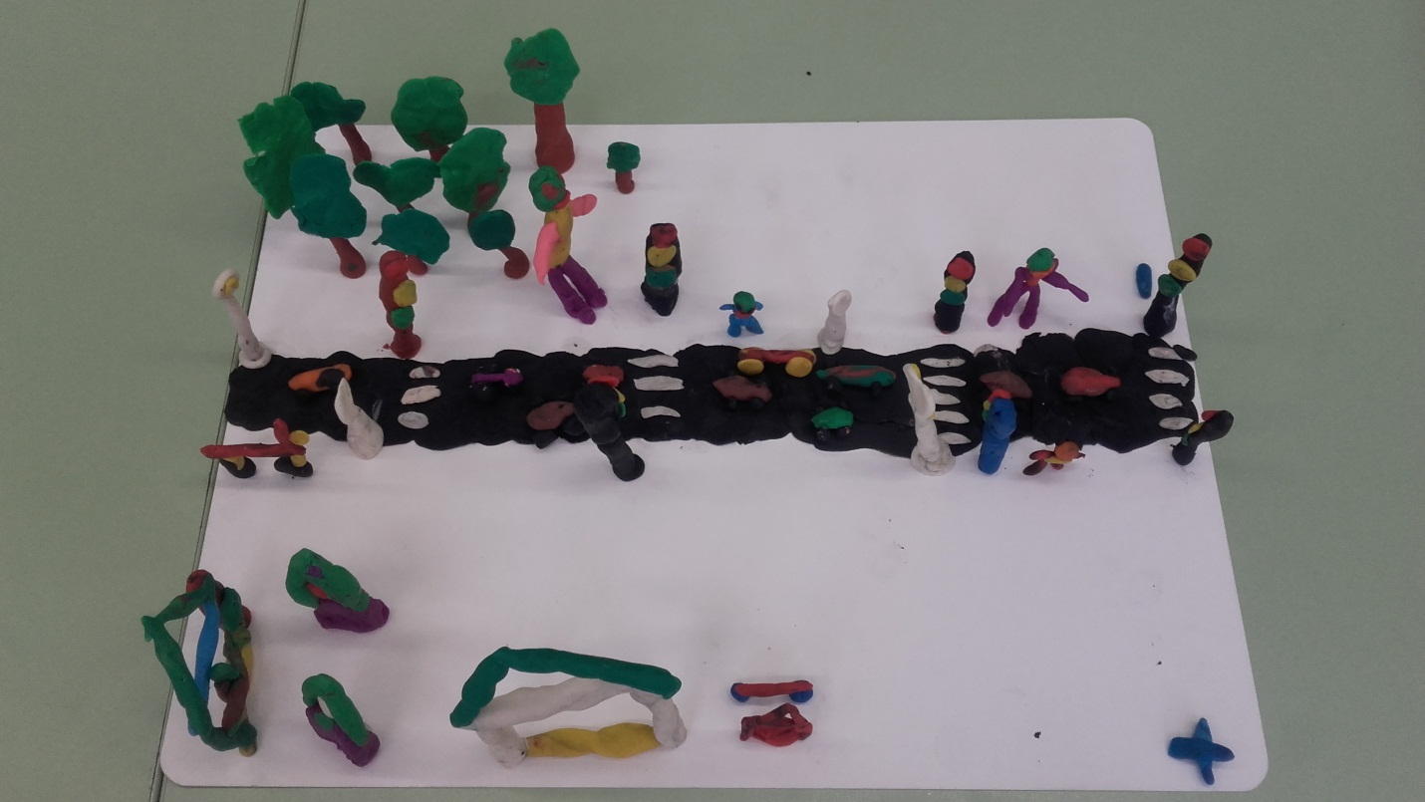
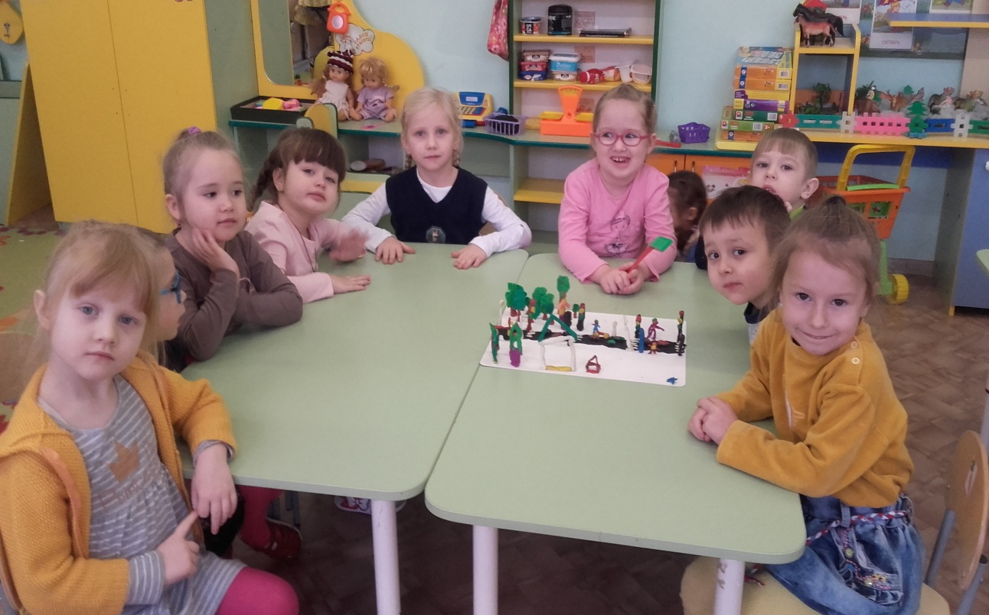
- лепка: “Веселый светофор”, коллективная работа “Улица города”

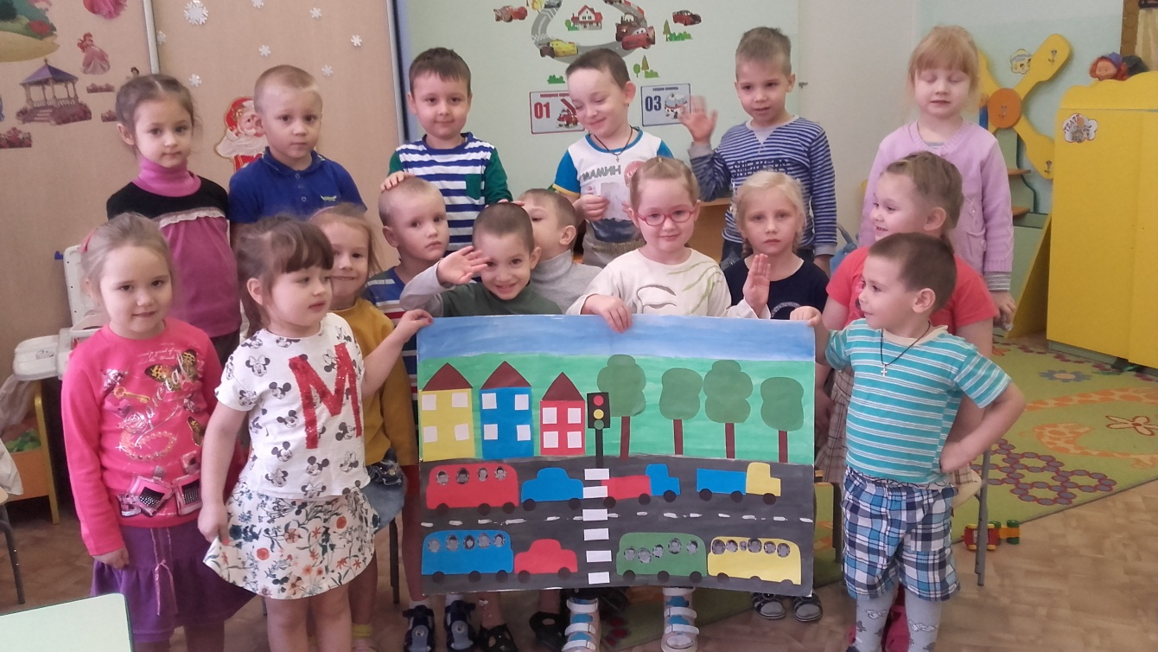
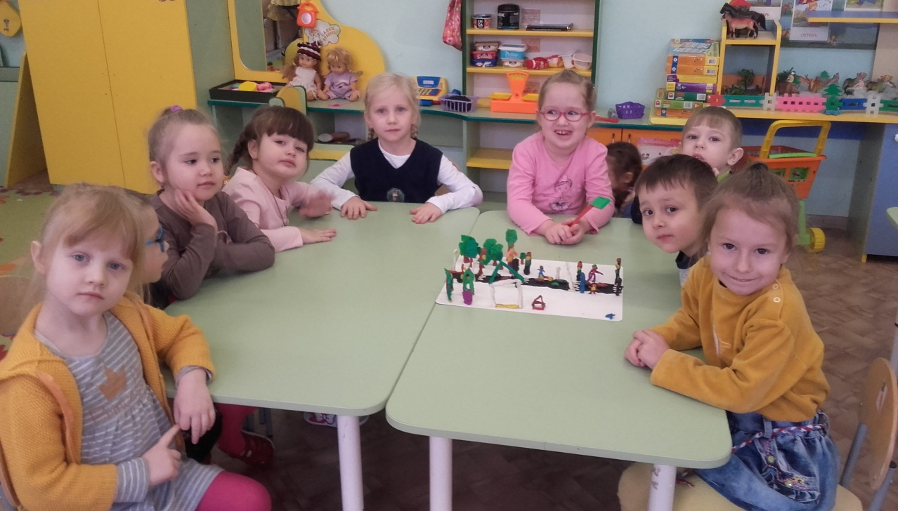
- аппликация: «Шумный перекресток».

3. Ситуационно-имитационное моделирование.
4. Чтение художественной литературы:
Бедарев О. «Азбука безопасности», Веревка В. «Учимся переходить дорогу», Волкова С. «Про правила дорожного движения», Домоховский А. «Чудесный островок», Житков Б. «Светофор», Иришин В. «Прогулка по городу», Клименко В. «Происшествия с игрушками», Кожевников В. «Светофор», Кончаловская Н. «Самокат», Мигунова И. «Друг светофор», Михалков С. «Дядя Степа», «Моя улица», «Три чудесных цвета», «Скверная история»; Обойщиков К. «Светофорик», Тарутин О. «Для чего нам светофор», Хурманек Д. « Перекресток» и другие.
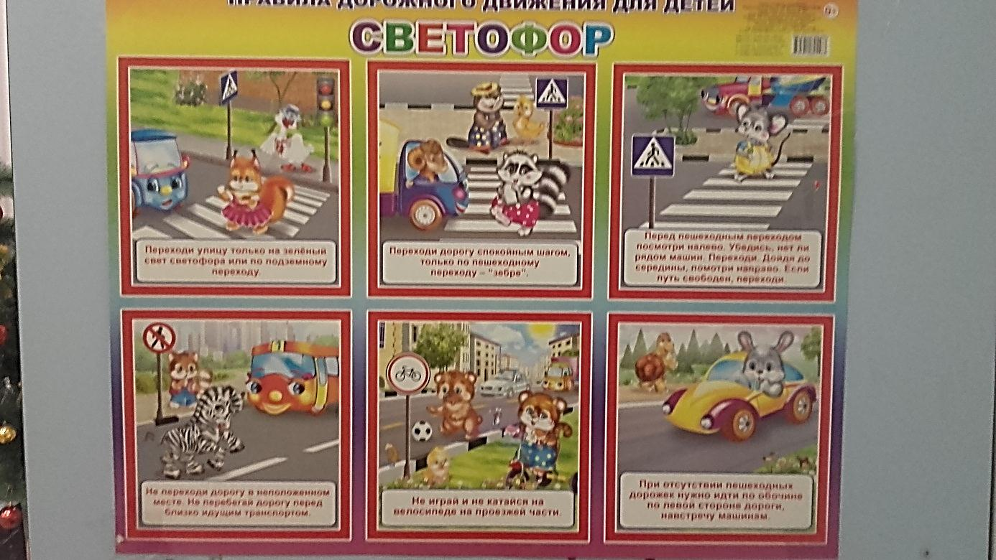
5. Рассматривание иллюстраций, картинок.

6. Опытно-экспериментальная и поисковая деятельность.

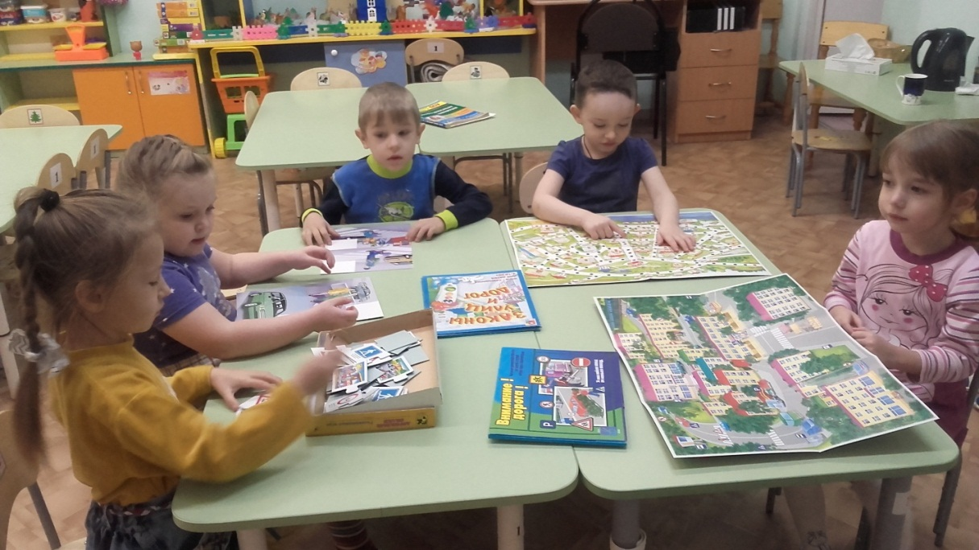7. Дидактические игры: «Будь внимательным», «Виды перекрестков», «Доскажи словечко», «Наша улица», «Поставь дорожный знак», «Правильно разложи», «Светофор», «Угадай-ка», «Узнай по описанию», «Это я, это я, это все мои друзья!»

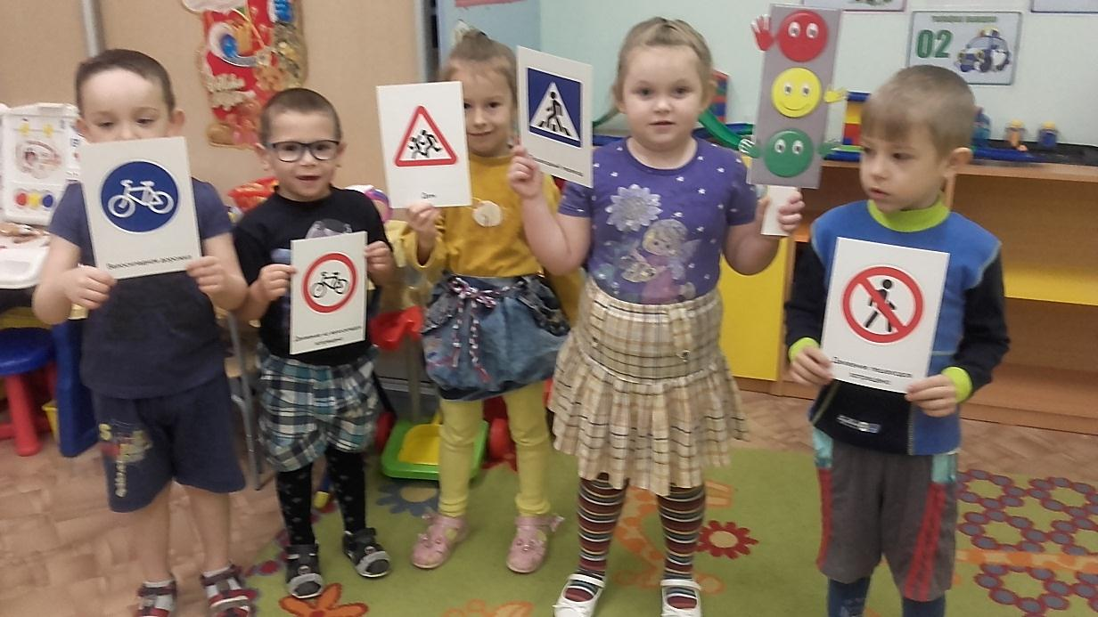8. Подвижные игры: «Дорожные знаки и автомобили», «Пешеходы и автомобили», «Светофор» и другие.
9. Сюжетно-ролевые игры: «Поездка на автобусе», «Путешествие по городу».

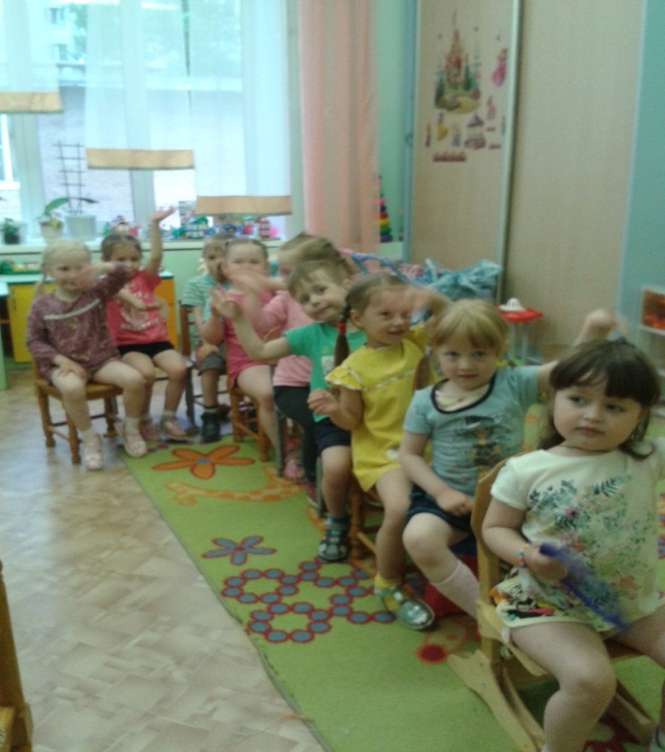

10. Отгадывание загадок.
11. Проведение с детьми викторины «Знайте правила движенья, как таблицу умноженья».
12. Разбор ситуаций: «Как правильно перейти через дорогу?», «Какие знаки помогают пешеходу в пути?», «Чего не должно быть?», «Что нужно знать, если находишься на улице один?».
13. Проведение с родителями:
- консультация: «Правила дорожного движения для дошкольника».
- размещение информации в родительском уголке: «Памятка по правилам дорожного движения», «Это нужно знать».
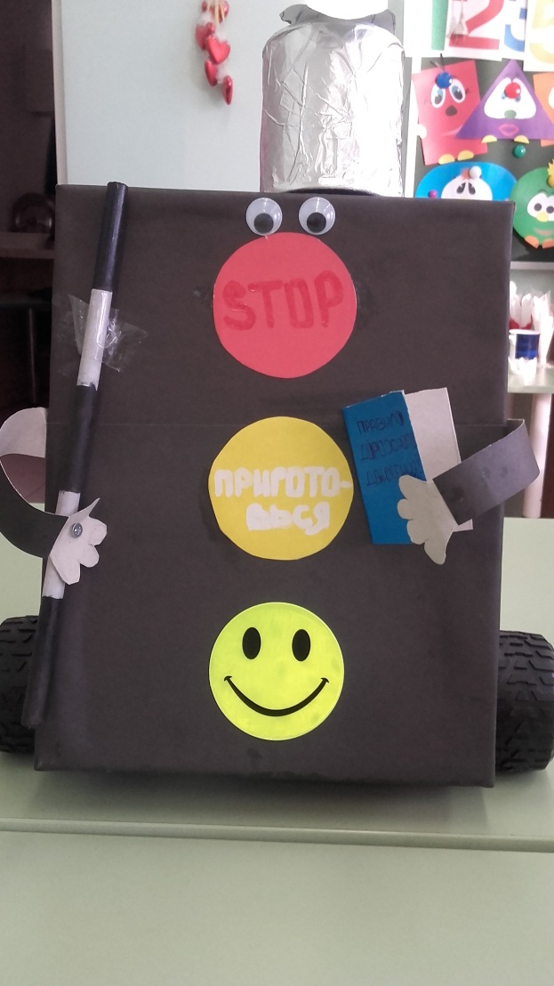
- конкурса: ПДД

4 этап (презентация):
- провести игровой тренинг «Кто лучше всех знает правила дорожного движения»;
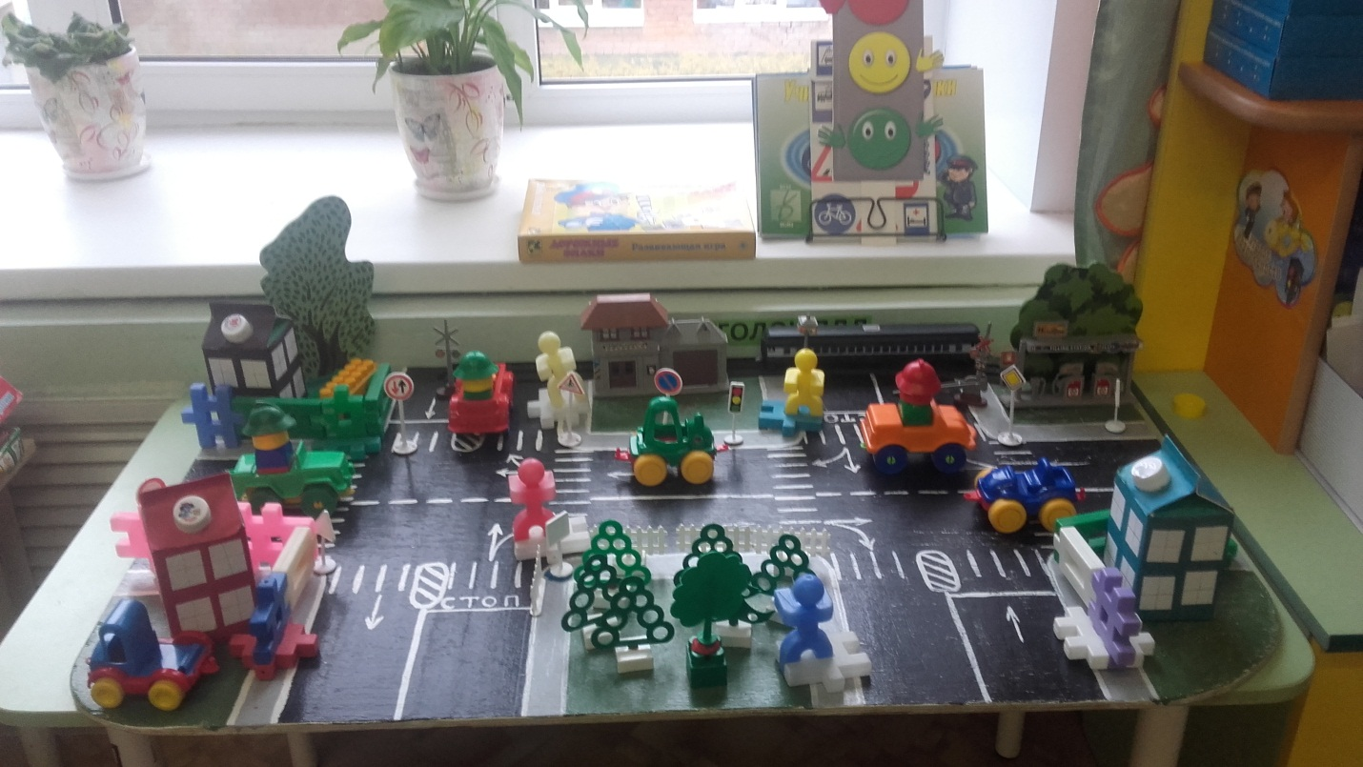
- представить продукт проекта – макет улицы города.

Полученные результаты:
- Разработанный краткосрочный план работы с детьми средней группы и их родителями в рамках ознакомления ребенка с правилами дорожного движения успешно выполнен, поставленные цели достигнуты, поставлена новая цель педагогического проекта;
- По итогам педагогической диагностики в конце проведения проекта у большинства детей появилось и продолжило формироваться правильное понимание значимости правил дорожного движения для их жизни и здоровья. С детьми, показавшими средние результаты освоения материала, намечены индивидуальные маршруты развития по теме проекта, проведены рекомендательные беседы с родителями.
В ходе проведения проекта выдвинутая ранее гипотеза относительно динамики эффективности формирования навыков и умений поведения на улице у детей среднего возраста полностью подтвердилась.
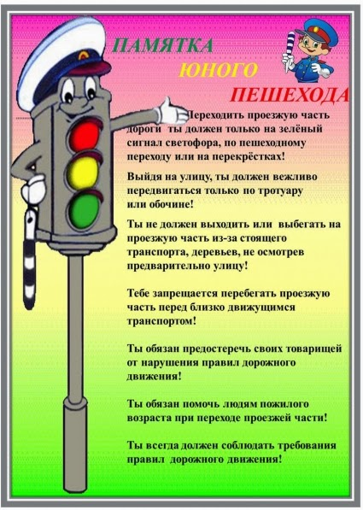
Именно благодаря освещению информации о ПДД с разных сторон и включению этой информации в различные виды деятельности детей была достигнута прямо пропорциональная положительная динамика после проведения проекта.
Особое значение, исходя из особенностей возраста детей, для проекта имела игровая деятельность, где с помощью моделирования, распределения ролей, делегирования определенных полномочий детям были закреплены теоретические знания о правилах безопасного поведения на дороге, в транспорте, в пути.

«Красный человечек - стоим, зеленый человечек-— идем». В большинстве семей с этой фразы родители начинают объяснять правила дорожного движения своим детям. На современных улицах количество автомобилей увеличивается с каждым днем, а соответственно, и число аварий. Поэтому сегодня этот вопрос стал еще более актуальным и острым. А значит, ребенок должен максимально эффективно для своего возраста усвоить правила дорожного движения для дошкольников. Первыми помощниками в этом выступают, конечно же, родители и воспитатели дошкольных учебных заведений.
Что же должен усвоить маленький человечек, чтобы у него сформировались навыки правильного поведения на улице? Сюда относится много факторов. Дети должны научиться понимать, что является участником дорожного движения, какие бывают элементы дороги (дорога, проезжая часть, тротуар, пешеходный переход, обочина, перекресток). Очень хорошо, если малыши умеют различать виды транспортных средств (автобус, трамвай, троллейбус, легковой и грузовой автомобили, велосипед, мотоцикл). Также деткам необходимо рассказать про средства регулирования движения и цвета сигналов светофора. Маленькие пешеходы должны знать правила движения по тротуарам и обочинам и правила перехода проезжей части. Немаловажным в процессе обучения правил дорожного движения для дошкольников является и изучение правил поведения, посадки и высадки в общественном транспорте. И главное, что малыши должны запомнить и понять - это то, что они ни в коем случае не должны выходить на прогулку без взрослых.
В случае, когда обучением занимаются родители малыша, оптимальным будет вариант ненавязчивых рассказов в процессе прогулок, наглядно используя дорожные ситуации. Ребенку нужно своими словами рассказывать о правилах дорожного движения и только в тех объемах, какие он способен усвоить. Идя по улице с малышом надо говорить с ним о видах транспортных средств, которые в этот момент находятся рядом, объяснять их особенности. Переходя улицу нужно упоминать о том, как и где можно правильно переходить проезжую часть, вспомнить и том, как и где нельзя этого делать. Эффективно на процесс восприятия ребенком информации о правилах движения будет влиять указание на пешеходов или водителей, которые эти правила нарушили.
Очень важным моментом в обучении дошкольников правилам дорожного движения являются и развитие пространственного представления и представления о скорости движения. Ребенок должен научиться ориентироваться в пространстве, понимая такие понятия, как близко, далеко, слева, справа, сзади, по ходу движения. Также малышу необходимо правильно воспринимать и скорость движения, как транспорта, так и пешеходов: быстро, медленно, поворачивает, останавливается.
В процессе обучения очень важно не пугать ребенка улицей и транспортом. Ведь такой страх так же опасен для малыша, как беспечность или невнимательность. Нужно наоборот, развивать в нем внимание, собранность, ответственность, уверенность и осторожность. Очень эффективным методом обучения детей правилам дорожного движения является также чтение им стихов, загадок, детских книжек, посвященных безопасности движения.

Ведущий
— Здравствуйте, друзья! Уважаемые дети, воспитатели и гости! Мы начинаем нашу веселую игру – викторину по правилам дорожного движения. Давайте поприветствуем участников нашей игры.
Послушайте внимательно условия игры: за каждый правильный ответ участники будут получать жетоны, побеждает та команда, которая соберет наибольшее количество жетонов.
I : «Разминка»
— Каждая команда представляет себя, название команды и девиз.
«Пешеходы», «Водители»
II : «Вопрос – ответ».
Кто является «пешеходом»? («пешеход» — это, человек, идущий пешком).
Кто является «пассажиром»? («пассажир» — это, человек, кроме водителя, находящийся в транспортном средстве).
Где должны ходить пешеходы?
Где должны ездить автомобили?
Где и как нужно переходить улицу?
Как обозначается пешеходный переход на проезжей части?
Как регулируется движение на улице?
Какие сигналы светофора вы знаете?

Физминунка «Светофор» (игра на внимание)
Ведущий: Светофоры бывают для водителей и для пешеходов. А для пешеходов они какие?
Каждый сигнал светофора обозначает определенное движение, как только ребята увидят сигнал они выполняют это движение (красный — стоим, зеленый — двигаемся).
III. «Ситуация на улице»
Каждой команде дается по 2 картинки с различными ситуациями на улице, на дороге. Ребята должны рассказать, что правильно, а что неправильно изображено на картинке (фото)
Ведущий: — Ребята, светофор хочет с вами поиграть в игру «Да или нет». Я буду задавать вопросы, а вы отвечать «Да» или «Нет»
— Быстрая в городе очень езда. Правила знаешь движения?
Дети: Да.
— Вот в светофоре горит красный свет. Можно идти через улицу?
Дети: Нет.
— Ну, а зеленый свет горит, вот тогда можно идти через улицу?
Дети: Да.
— Сел в трамвай, не взяв билет. Светофор: Так поступать полагается?
Дети: Нет.
— Старушка — преклонные очень года. Ты место ей уступишь?
Дети: Да.
— Молодцы, ребята!
VI. «СЛОЖИ КАРТИНКУ»
Используемый материал: у каждой команды разрезные картинки из дидактического материала «Дорожные знаки»
V. «ДОРОЖНЫЕ ЗНАКИ»
На столах у игроков разложены дорожные знаки. Ведущий читает загадку о дорожных знаках, игроки поднимают нужный знак.
На дорогах знаков много,
Их все дети должны знать!
И все правила движения
Должны точно выполнять.

По полоскам чёрно-белым
Пешеход шагает смело.
Кто из вас ребята знает –
Знак что этот означает?
Дай машине тихий ход….. (пешеходный переход)

Я не мыл в дороге рук,
Поел фрукты, овощи
Заболел и вижу пункт
Медицинской ………. (помощи)

Путь не близок на беду
Ты не взял с собой еду
Вас спасёт от голоданья
Знак дорожный пункт ….. (питания)
Коль водитель вышел весь,
Ставит он машину здесь,
Чтоб, не нужная ему,
Не мешала никому. (Знак «Место стоянки» Р )

Вот он знак, каких немного:
Это главная дорога!
Если едешь ты по ней,
Всех становишься главней,
И тебе, как будто Богу,
Уступают все дорогу! (Знак «Главная дорога»)

Не доедешь без бензина
До кафе и магазина.
Этот знак вам скажет звонко:
«Рядышком бензоколонка!» (Знак «Автозаправочная станция»)

В этом месте пешеход
Терпеливо транспорт ждет.
Он пешком устал шагать,
Хочет пассажиром стать. (Знак «Место остановки автобуса»)

Знак водителей стращает,
Въезд машинам запрещает!
Не пытайтесь сгоряча
Ехать мимо кирпича! (Знак «Въезд запрещен»)

Физкультминутка «Самолет»
Круг мы сделаем большой,
Встанем в круг мы всей гурьбой.
Мы покружимся немножко
И похлопаем в ладошки,
Мы потопаем немножко
И похлопаем в ладошки
Повернемся друг за другом
И попрыгаем по кругу.
А теперь – наклон вперед:
Получился самолет.
Крыльями легко помашем
«Отдохнули!» — дружно скажем.

VI . «ОТГАДАЙ ЗАГАДКУ»
Ведущий: Команды, вы готовы начать соревнование во внимательности? Тогда я объясню вам правила: я буду читать вам загадку, а вы мне будете показывать картинку с отгадкой. Кто соберёт больше картинок тот и победил. Всем понятно?
Команды приглашаются к столу, на котором разложены картинки с видами транспорта
Начинаем!
Удивительный вагон
Посудите самиН
Рельсы в воздухе, а он,
Держит их руками. ( троллейбус)

Для этого коня еда –
Бензин, и масло и вода.
На лугу он не пасётся,
По дороге он несётся. ( автомобиль)

Что за чудо – синий дом
Ребятишек много в нём
Носит обувь из резины
И питается бензином. ( автобус)

Вот так чудо-чудеса!
Подо мной два колеса.
Я ногами их верчу
И качу, качу, качу! (велосипед)

Смело в небе проплывает
Обгоняя птиц полёт
Человек им управляет
Что такое? (самолёт)

Паровоз без колёс,
Вот так чудо паровоз.
Не с ума ли он сошёл,
Прямо по морю пошёл. ( корабль)

Мчится огненной стрелой
Мчится вдаль машина.
И зальёт пожар любой
Смелая дружина. ( пожарная машина)

Несётся и стреляет,
Ворчит скороговоркой.
Трамваю не угнаться
За этой тараторкой. ( мотоцикл)

С теплым воздухом шар,
А под ним корзинка,
Под ногами земля –
Словно на картинке. (Воздушный шар)

Что за птица:
Песен не поёт, гнезда не вьёт,
Людей и груз несёт? (Вертолет)

Рукастая, зубастая,
Идет-бредет по улице,
Идет и снег грабастает,
А дворник только щурится,
А дворник улыбается:
Снег без него сгребается. (Снегоуборочная машина)

Я в любое время года
И в любую непогоду
Очень быстро в час любой
Провезу вас под землей. (Метро)

Игра «ВОПРОС – ОТВЕТ»
(для зрителей)
Ведущий: Предлагаю нам всем вместе поиграть, слушайте внимательно вопросы и дружно отвечайте.
А теперь я вас проверю,
И игру для вас затею.
Я задам сейчас вопросы –
Отвечать на них непросто. Если вы поступаете согласно правилам дорожного движения, то дружно отвечайте: «Это я, это я, это все мои друзья!». А если нет – молчите.

Кто из вас идёт вперёд, только там, где переход?
Кто летит вперёд так скоро, что не видит светофора?
Знает кто, что свет зелёный, означает – путь открыт,
А что жёлтый свет всегда нам о внимании говорит?
Знает кто, что красный свет говорит – дороги нет?
Кто из вас идя домой, держит путь по мостовой?
Кто из вас в вагоне тесном уступил старушке место?

VII . «УГАДАЙ И ПОЗВОНИ»
Ведущий показывает табличку с номерами 01; 02; 03. Игроки должны назвать номер службы и что он означает и как правильно позвонить. Та команда, которая быстрее ответит правильно – получает баллы.Ведущий: подошла наша викторина к концу. Мы повторили все, что узнали о правилах дорожного движения. И всегда должны помнить о том, что мы должны беречь себя и быть очень внимательными на дороге и на улице!!!!
Пока жюри подводит итоги дети играют в игру «Паровоз»
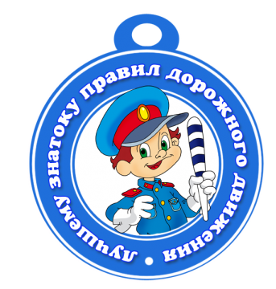
Подведение итогов. Награждение.

